传送带接头机技术协议

1. 结构要求：一体式
2. 冷却方式：风冷
3. 用途：主要用于拼接热塑性传送带（如PVC聚氨酯及毛毡传送带），拼接过程完全自动。
4. 拼接压力由内部压缩机增加，最大压力为0.2Mpa
5. 可加热到的最大拼接温度为200℃
6. 拼接完成后具有自动保温功能，保温时间可自由调节。
7. 带有预热功能，便于拼接较厚的传送带。
8. 拼接表面宽度为190mm,加热区宽度为190mm。
9. 满足最大宽度为1800mm的传送带的拼接。
10. 配备必要的易损件不少于2套

11、数量1台

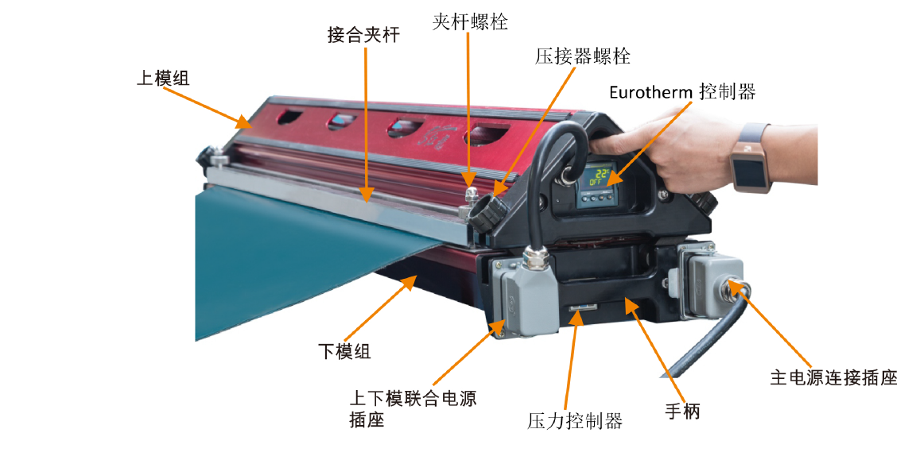

打扣机技术协议

1. 打扣机拼接长度1500mm，可满足传送带厚度1.0-3mm的打扣业务，配备模具2套。
2. 配备必要的易损件不少于2套
3. 数量：1台
4. 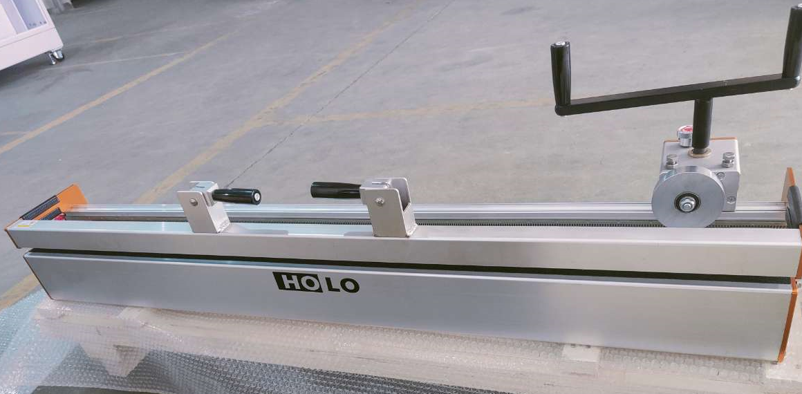

打齿机技术协议

1. 满足宽度1.5米的传送带打齿，配备模具2套。
2. 配备必要的易损件不少于2套
3. 要求手动式，搬运方便。
4. 数量：1台

